**Дата:** **12.09.23**

**Клас:** **1 – Б**

**Предмет:** ***Фізична культура***

**Вчитель:** *Лисенко О. Б*.

**Тема: Організаційні вправи. Різновиди ходьби та бігу. Комплекс ЗРВ. Рухливі ігри "Переліт птахів", "тихо-гучно". Дихальні вправи.**

**Хід уроку**

***Під час дистанційного навчання дуже не хочеться вставати з ліжка, особливо дітям. Для того, щоб ранок розпочинався з користю, рекомендуємо зайнятись разом зарядкою. І корисно і приємно. У сьогоднішніх відео діти виконають ряд фізичних вправ, які легко виконувати вдома. Ніяке обладнання чи спортзал не потрібно!***

**1.** **Пригадайте правила техніки безпеки під час занять фізкультурою.**

**ТБ під час виконання фізичних вправ вдома:**

[***https://www.youtube.com/watch?v=SR_4QXKkJ3k***](https://www.youtube.com/watch?v=SR_4QXKkJ3k)

**2. Організаційні вправи.**

***- Виконайте вправи:***

* Ходьба на носках, руки на поясі.
* Ходьба на п’ятках, руки за голову.
* Ходьба напівприсідання, руки на колінах.
* Повний присід, руки на колінах.

**3. Комплекс вправ ранкової гімнастики.**

- ***Запрошую всіх на ранкову гімнастику:***

[***https://www.youtube.com/watch?v=sssjrnqPnGQ***](https://www.youtube.com/watch?v=sssjrnqPnGQ)

**4. Вправи для запобігання плоскостопості.**

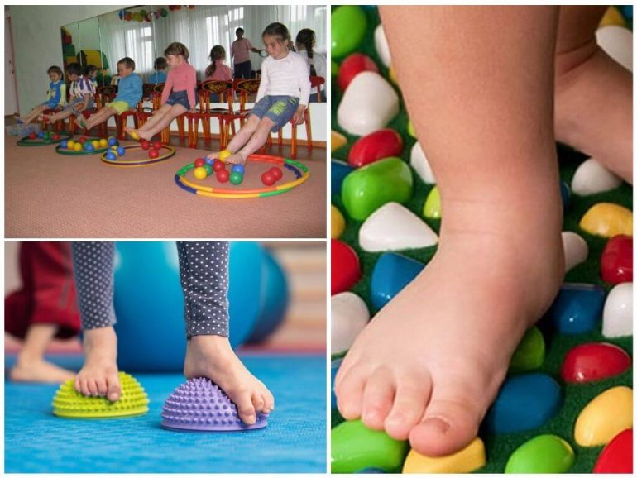

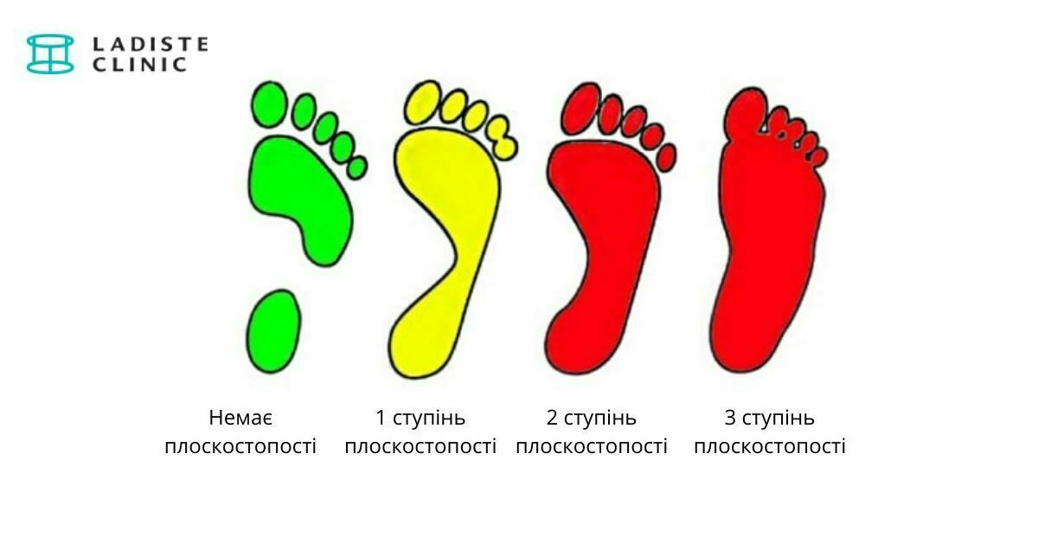

**5. Дихальні вправи.**

[**https://www.youtube.com/watch?v=67nsp58w284**](https://www.youtube.com/watch?v=67nsp58w284)

**6. Рухливі ігри.**

**"Переліт птахів"**

**Правила гри:**

На початку гри вчитель домовляється з дітьми, що майданчик — це „море“, а „пароплав“ — це гімнастична стінка, лава або коло­да. Діти („пташки“) перелітають через „море“. Учитель вимовляє: „У-у-у!“, що означає завивання бурі, „пташки“ рятуються на „па­роплаві“. Учитель повинен стежити, щоб діти, піднімаючись на гі­мнастичну стінку, не пропускали щаблі та не наштовхувались одне на одного. Коли „буря вщухне“, „пташки“ знову „літають“.

**"Тихо-гучно"**

**Правила гри:**

Діти шикуються у внутрішнє та зовнішнє кола. Якщо музика лунає неголосно, гравці йдуть тихо на носках, на голосну музику — стройовим кроком. За потреби вчитель попередньо показує його виконання. Якщо музика зупиняється після неголосного звучання, то гравці внутрішнього кола квацають гравців зовнішнього кола і навпаки. Якщо гравця заквацали, то він повинен підвести руку. Заборонено квацати гравців раніше, ніж зупиниться музика.

***Бажаю вам гарного настрою і міцного здоров’я!***